**МБДОУ детский сад «Ручеек» п. Крутобережный**

**Отчёт**

**о проведении дня Конституции в детском саду.**

12 декабря празднуется важнейший из государственных праздников — День Конституции Российской Федерации. Конституция России является прочным фундаментом демократичного развития великого государства.   
Уже в дошкольном возрасте мы знакомим детей с основными положениями Конституции, воспитываем любовь, уважение и гордость к Родине, государственным символам, прививаем начальные правовые знания, формируем правовую культуру посредством занятий и праздничных мероприятий.

В нашем ДОУ прошло ряд мероприятий, посвященных Дню Конституции: Целями и задачами мероприятия были:

-Формировать представления о том, что Конституция РФ является основным законом государства, который необходимо соблюдать;

-Познакомить детей с некоторыми правами, обязанностями людей. Развивать познавательный интерес к своей стране, ее законам;

-Воспитывать стремление знать и соблюдать законы Российской Федерации; -Активизировать знания детей о своей Родине, ее символике и гимне.

Участие приняли воспитанники старшего дошкольного возраста, на развлечение были приглашены воспитанники среднего дошкольного возраста, сотрудники детского сада. В этот день ребята не только весело провели время, но и узнали много нового для себя.

Оформлен стенд для родителей «Каждый ребёнок имеет право»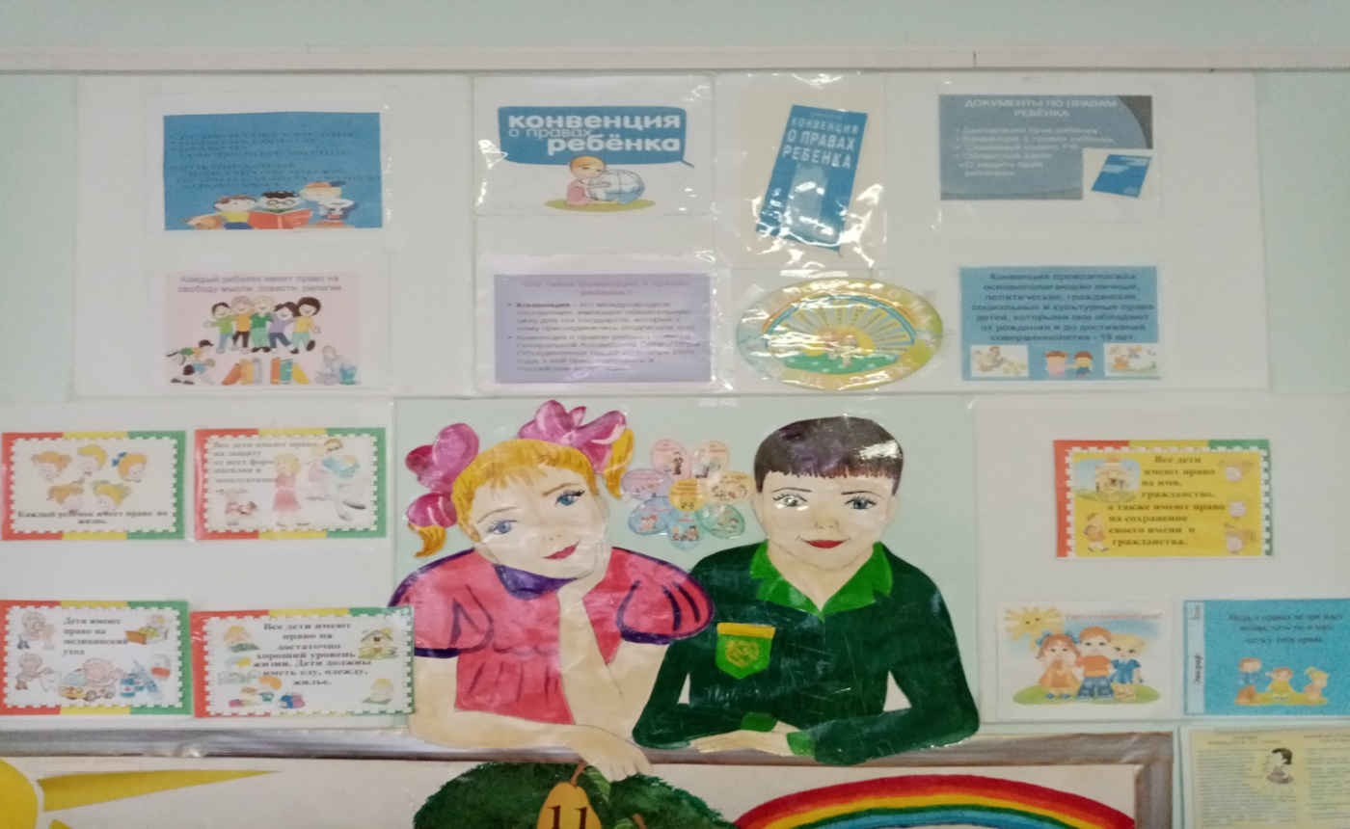

Проведены беседы «День КонституцииРФ», «Права детей», «Права детей в стихах и картинках»;

Воспитанники принимали участия в дидактических играх: «Угадай право», «Права в сказках»,«Собери флаг России»;

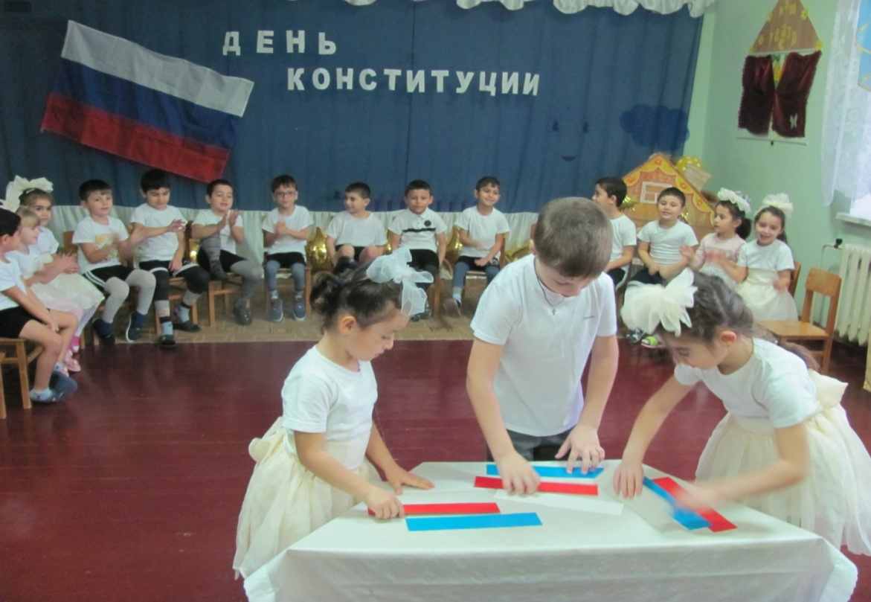

Провели в ДОУразвлечения по нравственно-патриотическому развитию

детей старшей-подготовительной группы«День Конституции»

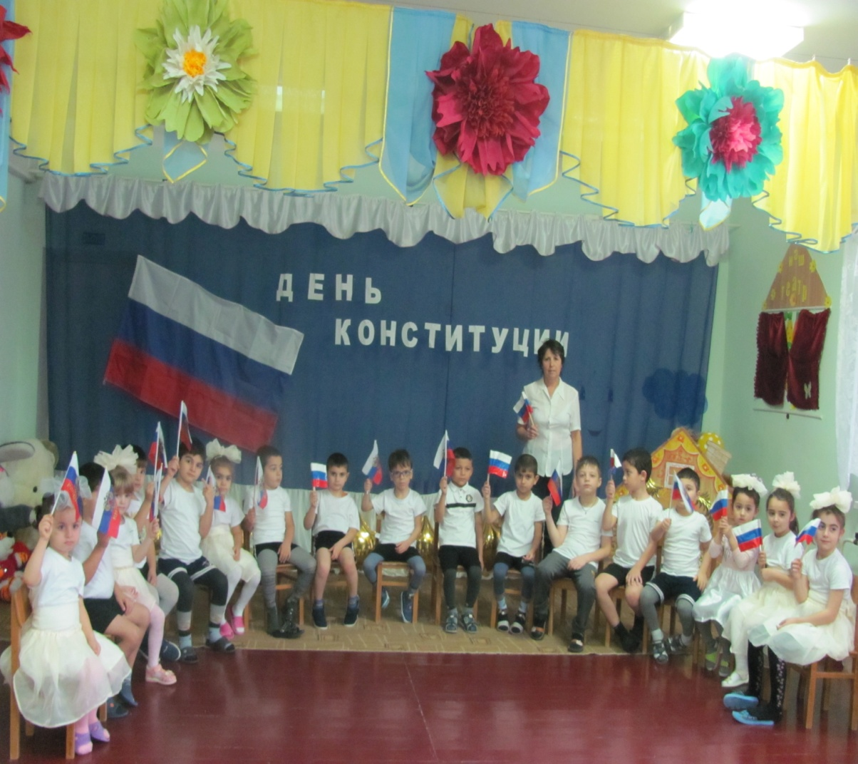

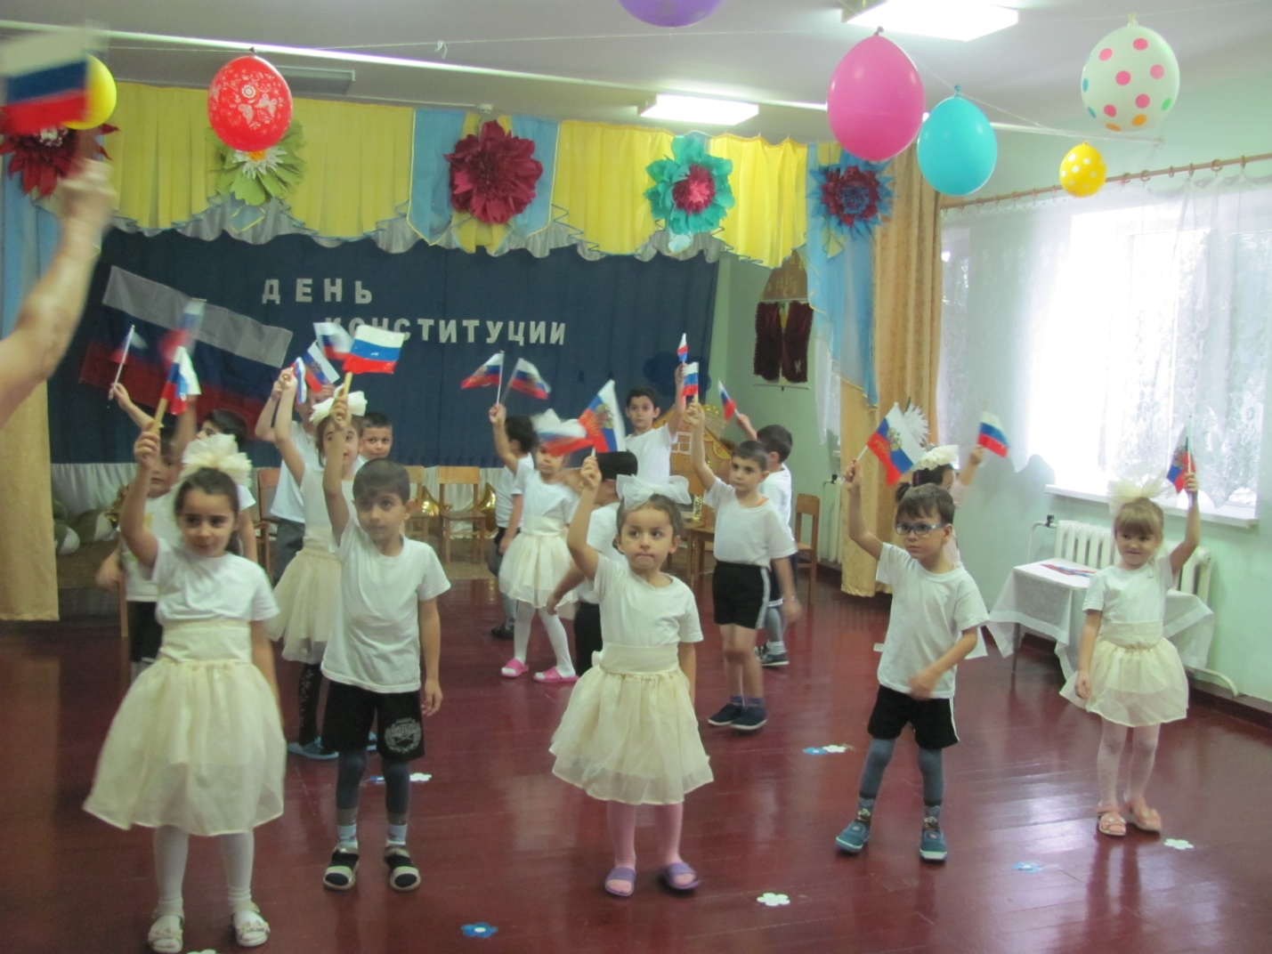

Мероприятия подобного рода, помогают развивать у детей патриотизм и чувство гордости за свою страну- Россию!

Развлечение прошло замечательно, дети активно принимали участие в спортивных эстафетах, читали выразительно стихи, пели песни, танцевали. Всем было очень интересно.

В память о мероприятии, воспитанники старшего дошкольного возраста, подарили на память гостям флажки, которые сделали своими руками специально для мероприятия.